МБДОУ детский сад «Солнышко» пос. Газопровод,

Елецкого района Липецкой области

КОНСПЕКТ

интегрированного занятия по познавательно-речевому развитию в первой младшей группе.

ТЕМА: «Петушок и его семейка»

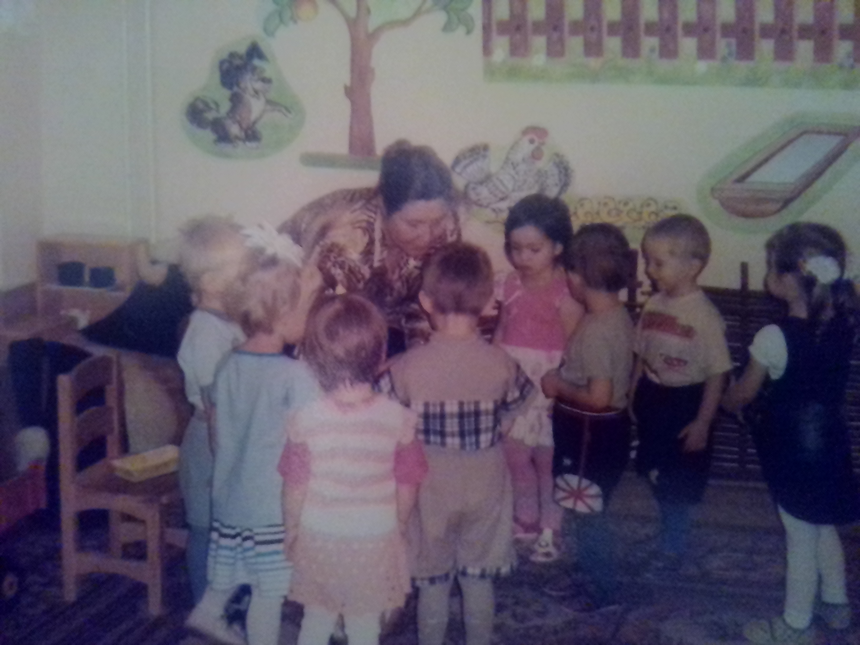

Воспитатель:
Щербакова

Светлана
Анатольевна

Петушок и его семейка.

Программное содержание.

Расширять представления детей о домашних животных и их характерных особенностях.
Формировать желание проявлять заботу о домашних птицах.

Методические приемы.

Рассказывание потешки про петушка и курочку.
Рассматривание игрушек.
Обобщение ответов детей педагогом.
Работа за столами: дети лепят угощение для птиц.
Игра «Курочка-хохлатка».

Словарная работа.

Закрепить произношение звукоподражательных слов (ку-ка-ре-ку, ко-ко-ко, пи-пи-пи), цыплята (маленькие, желтые, пушистые и т. д.).

Материал.

Игрушки: петушок, курочка и цыплята. Пластилин, доски для лепки, салфетки.

Связь с другими занятиями и видами деятельности.

Игры с игрушками – курочкой, петушком, цыплятами.
Чтение стихотворения Г. Лагздынь «Петушок».
Исполнение песни «Цыплята», муз. А.Филиппенко, сл. Т.Волгиной.

Ход занятия.

В групповой комнате оформлена объемная панорама птичьего двора. Дети стоят возле воспитателя.

Воспитатель рассказывает потешку про петушка и курочку:

«Как у наших у ворот
Петух зернышки клюет,
Петух зернышки клюет,
К себе курочку зовет:
Ку-ка-ре-ку!
Ку-ка-ре-ку! Ку-ка-ре-ку!
Всех курочек напою!».

Во время чтения потешки педагог показывает игрушечного петушка и имитирует движения животного.

Воспитатель:

«Дети, потрогайте зернышки, которые клюет петушок. Какие зернышки клюет петушок? Зернышки маленькие, он их клюет клювом. Клюв у петушка острый. А как петушок поет? (Дети: Ку-ка-ре-ку!). Покажите, как петушок ходит. (Дети показывают). Петушок важно держит голову, высоко поднимает ноги, широко расставляет крылья и машет ими. А это кто рядом с петушком? (Дети: Курочка!). Правильно, курочка. Внимательно посмотрите на петушка и курочку. Чем они отличаются?»

Воспитатель обобщает ответы детей:

«Петушок по размеру больше, чем курочка. У петушка большой хвостик, а у курочки – маленький; на ногах у петушка есть шпоры (показывает), а у курочки их нет».

Воспитатель:

«А что одинаковое у петушка и курочки? Чем они похожи? У курочки и петушка есть туловище, голова, хвост и ноги. На голове есть глаза, клюв, большой красный гребешок и бородушка. Ко-ко-ко! Кого это курочка зовет? Курочка зовет цыпляток. Как она зовет цыпляток?»

Дети: «Ко-ко-ко!»

Воспитатель:

«Вот они цыплятки – желтые ребятки». Воспитатель показывает гнездо с цыплятами.

Воспитатель:

«Какие цыплята у мамы-курочки?» (Дети: маленькие, желтые, пушистые и т.д.) Педагог и дети радуются появлению цыплят.

Воспитатель:

«Петушок, курочка и цыплята – это домашние птицы. Они живут на дворе рядом с человеком. Люди ухаживают за ними. Курочка несет яички».

Воспитатель:

«Как вы думаете, чем можно угостить петушка, курочку и цыплят? (Дети: червячками, маленькими зернышками). Давайте слепим угощение для них – червячков и маленькие зернышки».
Дети садятся за столы и лепят угощение для птиц. После выполнения задания ребята кладут в кормушку для цыплят, курочки и петушка вылепленный корм; протирают салфетками руки.

Воспитатель предлагает детям поиграть в игру «Курочка-хохлатка».

Воспитатель изображает курицу, дети – цыплят. Помощник воспитателя изображает кошку. «Кошка» садится в сторонке. «Курочка» и «цыплята» ходят по комнате.

Воспитатель говорит:

«Вышла курочка-хохлатка,
С нею желтые цыплятки,
Квохчет курочка: «Ко-ко!
Не ходите далеко!»».

Приближаясь к «кошке», педагог говорит:

«На скамейке у дорожки
Улеглась и дремлет кошка…
Кошка глазки открывает
И цыпляток догоняет».

С последними словами «кошка» вскакивает, мяукает и бежит за «цыплятами», которые убегают на стульчики. «Курица» защищает «цыплят»: «Уходи, кошка, не дам тебе цыпляток!»

Игра повторяется 2 раза.

